2017 Advanced Computer Networks Homework 2

M063040050 曾國維

**Part1:Mininet**

安裝完mininet後，打開預設的host h1及h2 IP address分別為10.0.0.1及10.0.0.2，打開各自wireshark並由h1 ping h2三個封包，可以看到兩邊擷取到的封包是一樣的

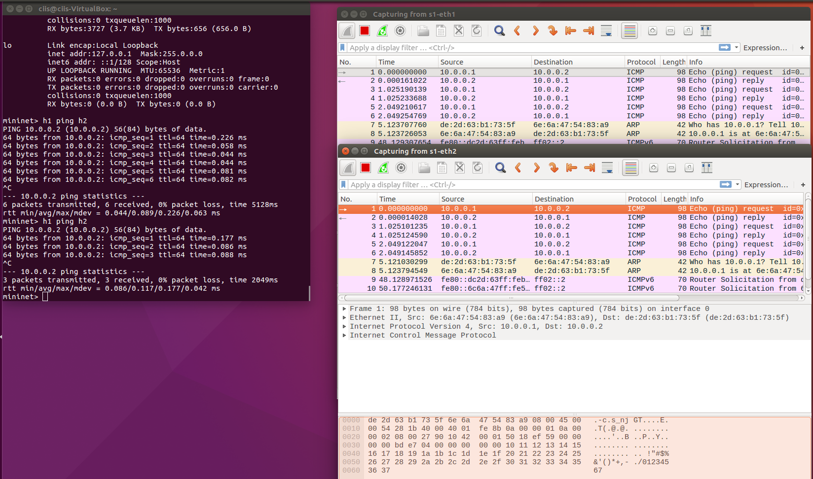

**Part2:**

1. **tshark**

tshark –f icmp –w packet01

ping的位址分別是8.8.8.8 5次及208.67.220.220 6次

讀檔為tshark –r packet01

因為在ping8.8.8.8時沒有收到seq2的reply封包。所以少了1個seq2的reply封包，總共收到了21個封包。

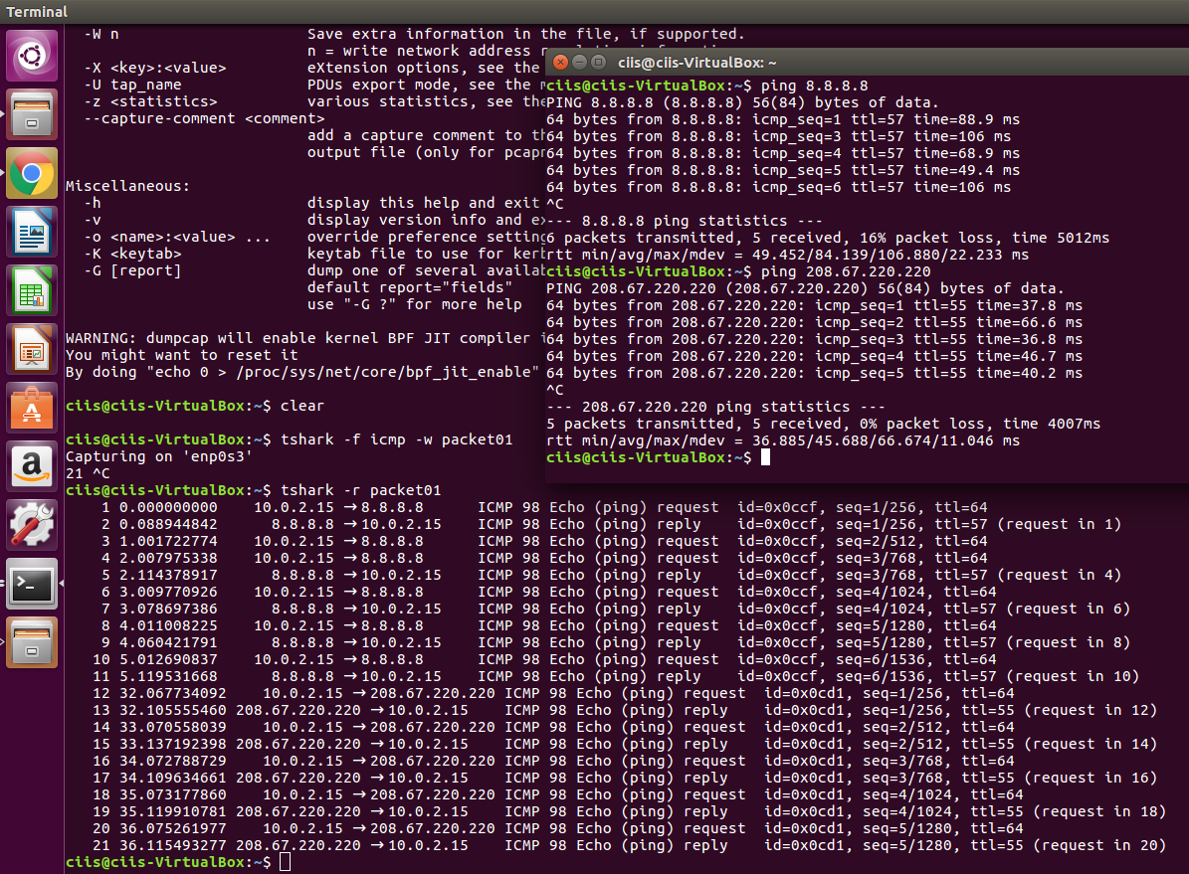

1. **tcpstat**
2. **tcpdump & tcpstat & gnuplot**
3. **mininet & iperf & gnuplot**
4. **netperf**

2

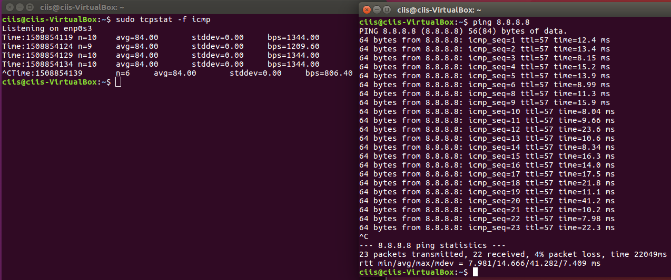

3

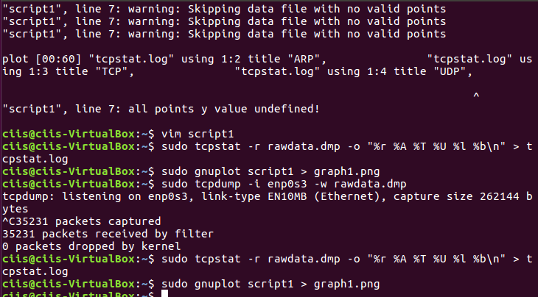

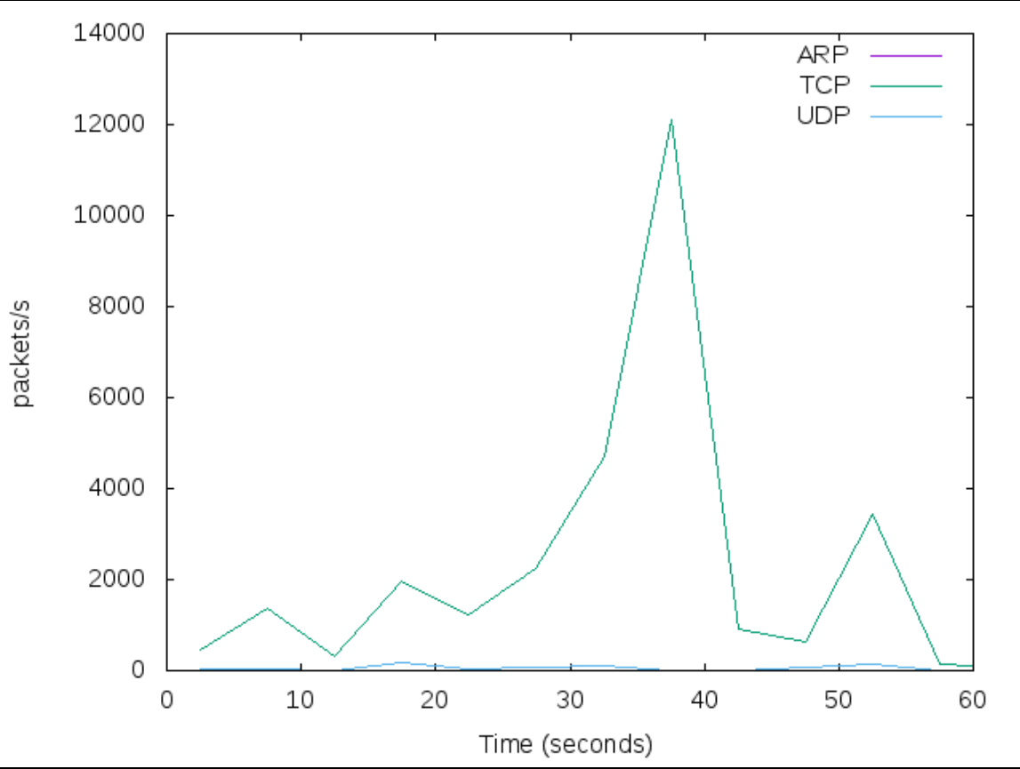

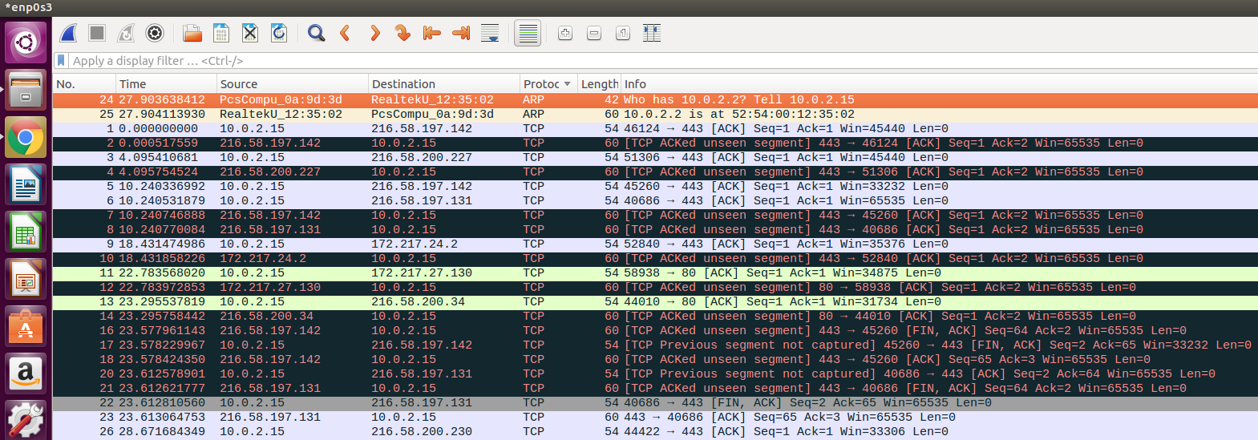

請說明 iperf 的用途，以及在什麼情況下你會需要使用它?

Iperf是在IP網路中測量最大網路頻寬的工具，並擁有server端和client端，當需要測試網路環境中的速度是否為理想狀況時，可以藉由iperf來調整各種參數，如時間，協定和buffer等設置，達到最好的傳輸效率

4.4

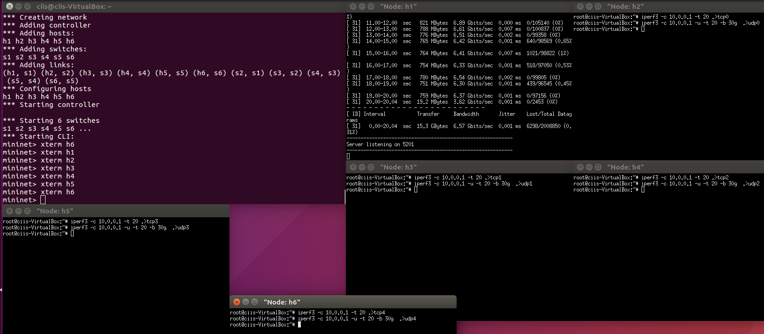

修正秒數及輸出圖檔

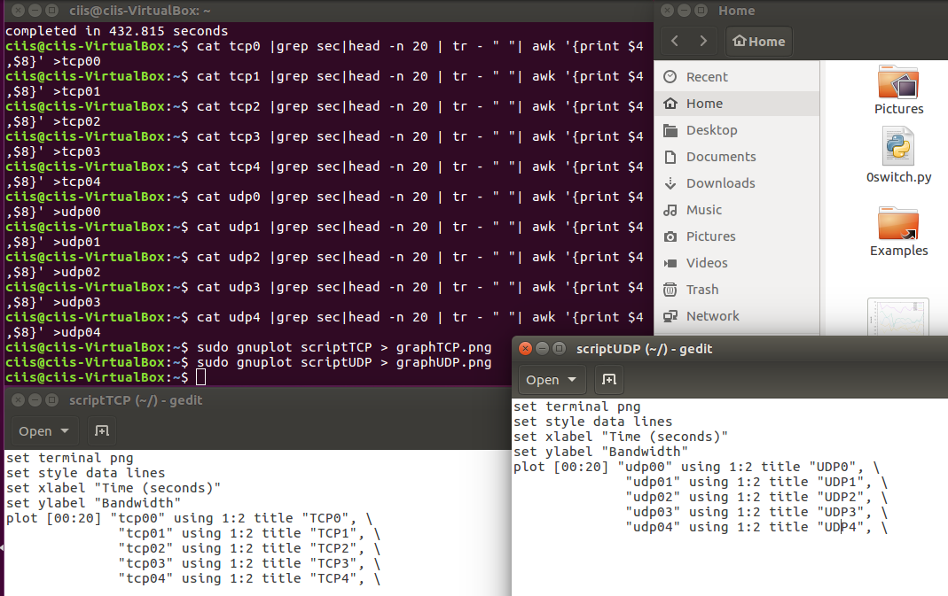

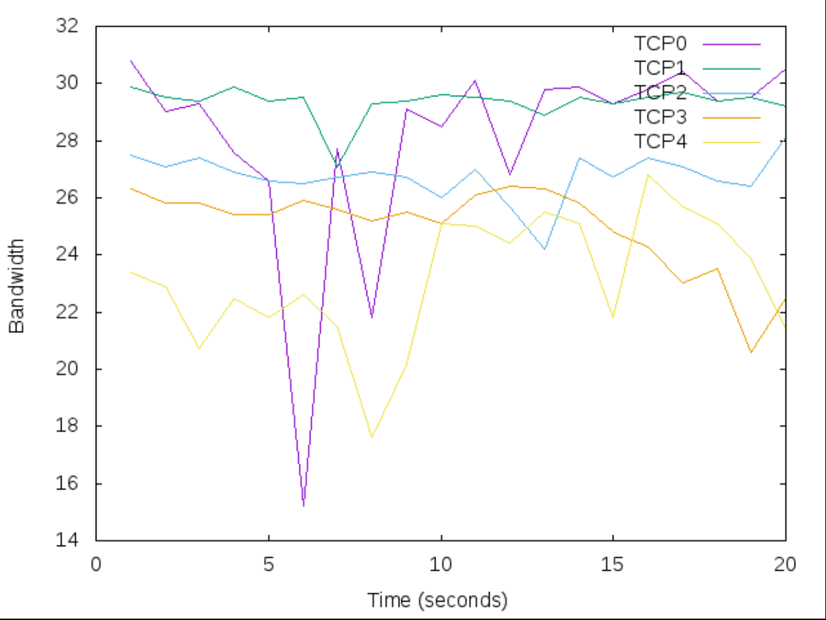

5. 